**LG EASY SMART – KLAPPMOBIL MED SMARTTELEFON-FUNKSJONER OG BERØRINGSSKJERM**

*– LG introduserer Easy Smart som kombinerer det velkjente designet til klapptelefonen med alle mulighetene som en smarttelefon gir, i form av apper, funksjoner og berøringsskjerm.*

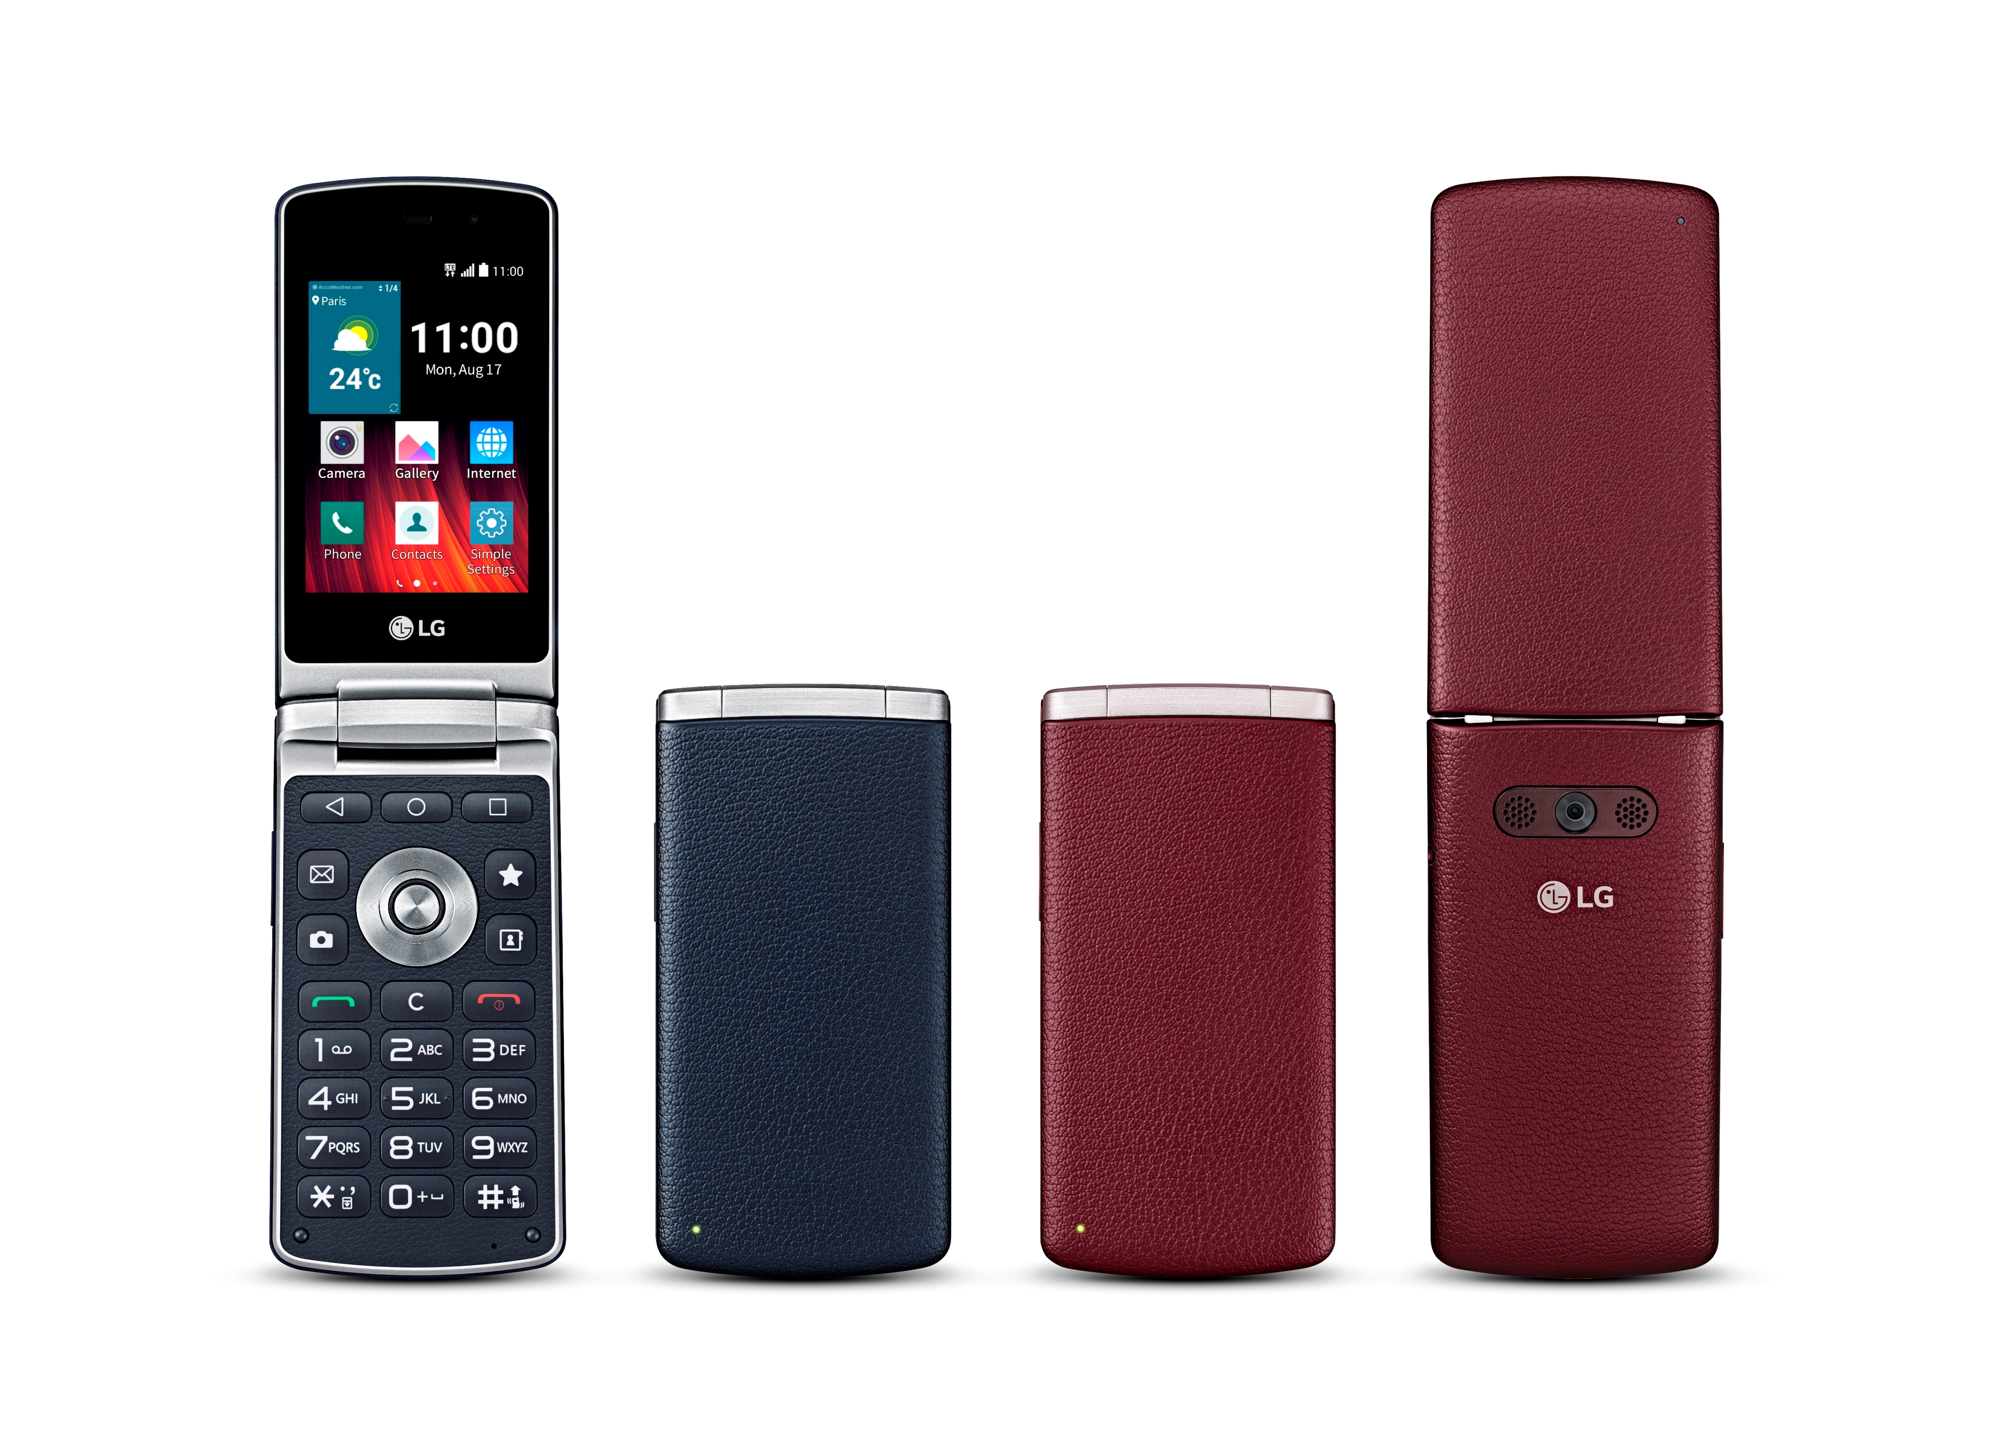

**Oslo, 2. september, 2015 –** LG Easy Smart* er en mobiltelefon utviklet spesielt for brukergenerasjonen som er vant til å brette opp telefonen og foretrekker fysisk tastatur. Den nye 4G-mobiltelefonen kombinerer fordelene med en tradisjonell klappskjerm med alle funksjoner og apper som er tilgjengelig i en smarttelefon med berøringsskjerm.

– Målet med LG Easy Smart var å lage en smarttelefon til brukere som foretrekker en mer tradisjonell mobiltelefon med klappskjerm, sier Kristoffer Ejebro, nordisk produktspesialist innen Mobile Communications i LG Electronics. Vi ønsker ikke at en gruppe forbrukere skal gå glipp av hele smarttelefon-revolusjonen bare fordi de foretrekker et spesielt design fremfor et annet.

LG Easy Smart kommer med operativsystemet Android Lollipop 5.1.1 og nok ytelse til å kjøre de nyeste appene. Den har store letthåndterlige knapper med tolv taster og hurtigtaster som gir rask tilgang til de mest brukte funksjoner som samtale, adressebok, SMS og kamera. Ikonene, som er større enn normalt på Easy Smart, er godt synlig på den store og skarpe HVGA-skjermen på 3,2 tommer. Telefonens funksjoner inkluderer blant annet LGs Safety Care, som kan stilles inn slik at den automatisk sender nødalarm med din posisjon til utvalgte kontakter slik at du kan få hjelp om nødvendig.

**Pris og tilgjengelighet**

LG Easy Smart forventes å være tilgjengelig i Norge i løpet av september, til en veiledende pris på 1 890 kr.

**Høyoppløselige bilder**

For høyoppløselige bilder, gå til [LGs bildebank](http://www.lgmediabank.com/no) og skriv «easysmart» i søkeruten til venstre.

**Tekniske spesifikasjoner:\***

* **Prosessor**: 1,1GHz Quad-Core
* **Skjerm**: 3,2 tommer HVGA (480 x 320)
* **Minne**: 4GB ROM / 1GB RAM / plass til MicroSD
* **Kamera**: Bakre 3MP / Front VGA
* **Batteri**: 1 700mAh (utbyttbart)
* **Operativsystem**: Android 5.1.1 Lollipop
* **Størrelse**: 117,7 x 58,7 x 16,6mm
* **Vekt**: 143g
* **Nettverk**: 4G LTE / HSPA+ 42Mbps (3G)
* **Tilkoblinger**: Wi-Fi 802.11 b, g, n / Bluetooth 4.1 / USB 2.0
* **Farge**: Rød og blå

* Spesifikasjoner kan variere fra land til land, og kan endres før lanseringen.

* LG Easy Smart er det nordiske produktnavnet. Mobiltelefon heter LG Gentle i Korea og LG Wine Smart i andre deler av verden.

# # #

**Om LG Electronics**LG Electronics, Inc. (KSE: 066570.KS) er en av verdens største leverandører og en innovatør innenfor hjemmeelektronikk, hvitevarer og mobil kommunikasjon med over 83 000 ansatte fordelt på 119 kontor verden rundt. LG oppnådde en global omsetning på USD 55,91 milliarder for 2014. LG består av fire forretningsområder - Home Entertainment, Mobile Communications, Home Appliance & Air Solution og Vehicle Components – og er en av verdens største produsenter av flat-tv, audio- og videoprodukter, mobiltelefoner, klimaanlegg, vaskemaskiner og kjøleskap. Siden oktober 1999 har LG Electronics også vært representert i Norden. Den nordiske omsetningen hadde en oppgang i 2014 til nær 2,2 milliarder NOK. For mer informasjon besøk www.lg.com.

**Om LG Electronics Mobile Communications**LG Electronics Mobile Communications Company er et globalt ledende selskap innenfor mobil kommunikasjon. Gjennom sin fremstående teknologi og innovative design utvikler LG produkter som skaper en bedre livsstil for konsumenter verden over via en komplett smarttelefon-opplevelse. Som et ledende selskap innen 4G Long Term Evolution (LTE) fortsetter LG sitt engasjement for å skape banebrytende LTE-teknikk og møte konsumentenes behov gjennom differensierte LTE-produkter av høyeste kvalitet, som baseres på selskapets besittelse av LTE-patent og tekniske kunnskap.

*For mer informasjon, vennligst kontakt:*

|  |  |
| --- | --- |
| Susanne Persson  PR Manager  LG Electronics Nordic AB  Box 83, 164 94 Kista  Mobil: +46 (0)70 969 46 06 E-post: [susanne.persson@lge.com](mailto:susanne.persson@lge.com) | Kristoffer Ejebro  Product Specialist MC  LG Electronics Nordic AB Box 83, 164 94 Kista  Mobil: +46 (0)70 239 3009  E-post: [kristoffer.ejebro@lge.com](mailto:kristoffer.ejebro@lge.com) |